ОТДЕЛ ОБРАЗОВАНИЯ АДМИНИСТРАЦИИ
МИХАЙЛОВСКОГО РАЙОНА

ПРИКАЗ

21.09.2016 № 336

О проведении еженедельного мониторинга за регистрацией групповой заболеваемости в детских организованных коллективах Михайловского района

Во исполнение постановления Главного государственного врача Российской Федерации от 03.06.2016 №70 « О мероприятиях по профилактике гриппа и острых респираторных вирусных инфекций в эпидемсезоне 2016-2017 годов», в
Целях подготовки к подъему заболеваемости острыми респираторными вирусными инфекциями, гриппом в эпидемсезоне 2016-2017 года
п р и к а з ы в а ю:
- Руководителям образовательных организаций:
  - Ввести еженедельный мониторинг заболеваемости гриппом и ОРВИ в образовательных организациях Михайловского района;
  - Организовать мероприятия по мониторингу и предоставлению информации в отдел образования с 21.09.16 года до 17.00 (далее еженедельно по средам до 17.00) по форме ( приложение)
- Возложить персональную ответственность за своевременность исполнения приказа и предоставления информации на руководителей образовательных организаций.
- Информацию предоставить в отдел образования администрации Михайловского района согласно приложению на электронный адрес Т.Л. Богодуховой( tatiana67blag@mail.ru)
- Контроль за исполнением приказа оставляю за собой.

Приложение: Excel

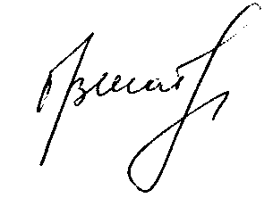

Начальник О.В. Шатохина

